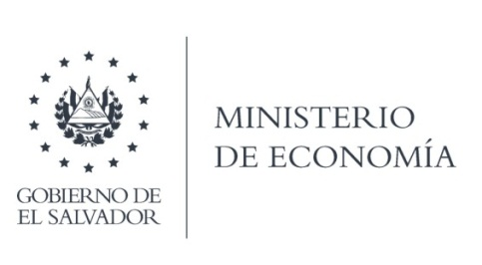

UNIDAD DE ACCESO A LA INFORMACIÓN PÚBLICA (UAIP)

La Dirección de Inteligencia y Política Económica de esta cartera de Estado, en atención y respuesta al requerimiento de información, responde por medio de correo electrónico comunicando que esta información solicitada, no obra en poder de este
Ministerio.

Lic. Laura Quintanilla
Oficial de Información

MINISTERIO DE ECONOMÍA REPÚBLICA DE EL SALVADOR, C.A.
Alameda Juan Pablo II y Calle Guadalupe Edificio Cl - C2, Centro de Gobierno. San Salvador
Teléfonos (PBX): (503) 2590-5600
www.minec.gob.sv

